中国矿业大学2019～2020学年第 一 学期
《 概率论与数理统计A 》试卷（A）卷
考试时间：100分钟 考试方式：闭 卷

学院 数学学院 班级 姓名 学号
题号 | 一 | 二 | 三 | 四 | 五 | 六 | 七 | 八 | 总分
得分
阅卷人
可能用到的数据：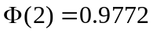，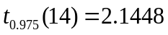，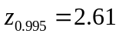
一、（每小题5分，共30分）
1、设是三个事件，与互斥，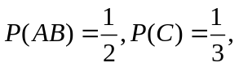 试求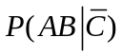.

2、已知离散型随机变量的分布函数为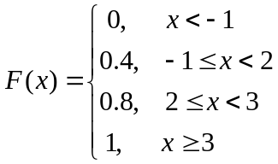，试求方程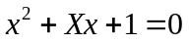有实根的概率.

3、已知随机变量分布律为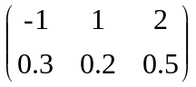，求其特征函数.(写出表达式即可）

4、一袋中有只白球，只黑球，现在袋子中（不放回地）随机摸出只球（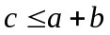），记摸
出白球数为，试求的数学期望.

5、将一枚骰子重复独立的抛掷n次，分别表示各次抛出的点数，记
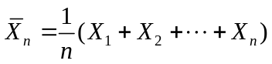为n次抛掷抛出点数的平均值，试求当时，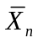依概率收敛于多少？

6、设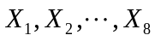是来自正态总体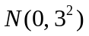的简单随机样本，试求统计量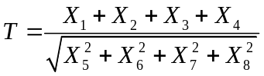服从什么分布？自由度是多少？

二、（10分）某人上班所需的时间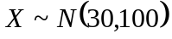（单位：min），已知上班时间为8：30，他每天8：00出门，求：（1）某天迟到的概率；（2）一周（以5天计）最多迟到一次的概率.

三、（10分）设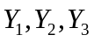相互独立且服从参数为的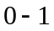分布，令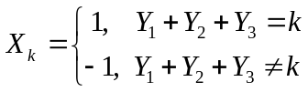， 试求（1）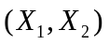的概率分布；（2）当为何值时，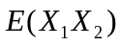最小.

四、（10分）假设曹冲称象时把同一头大象等重的一堆石块分为 300 次称量，每次称量产生的误差相互独立，且都服从区间 ( ̶ 0.5, 0.5) 上的均匀分布 (单位: 千克)，试求总误差的绝对值不超过10千克的概率.

五、（10分）设总体的分布函数为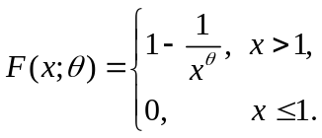 其中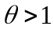是未知参数，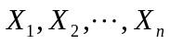是的样本，试求的最大似然估计量.

六、(10分)某组装产品内有部分噪音很大的次品，很伤脑筋，产生次品的原因似乎是由于这种组装品的某个部位的间隙过大引起的，为了检验这个认识是否正确，特从正品A和次品B中各抽出8个产品，对其间隙进行测量，测量数据如下（单位：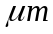）
A：4 8 2 3 5 4 6 7
B：7 12 13 15 8 10 12 9
试在正态分布假设下，对正品A与次品B中的间隙的均值是否存在显著性差异进行检验（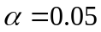）.

七、（10分）设回归模型为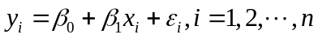，其中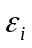相互独立同分布，其分布为
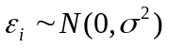. 试求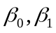的最大似然估计，并比较是否与最小二乘估计一致.

八、（10分）设随机变量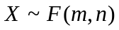，（1）证明随机变量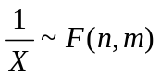；
（2）如果，且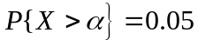，试求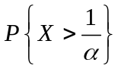的值.

中国矿业大学2019～2020学年第 一 学期
《 概率论与数理统计A 》答案（A）卷
可能用到的数据：，，
一、（每小题5分，共30分）
1、设是三个事件，与互斥， 试求.
解：由于与互斥，故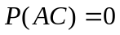，又因为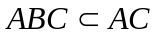，所以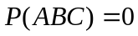 2分
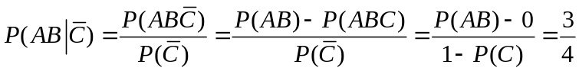. 3分
2、已知离散型随机变量的分布函数为，试求方程有实根的概率.
解：方程有实根的概率，即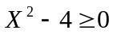 2分
. 3分
3、已知随机变量分布律为，求其特征函数.(写出表达式即可）
答：
4、一袋中有只白球，只黑球，现在袋子中（不放回地）随机摸出只球（），记摸
出白球数为，试求的数学期望.
答：记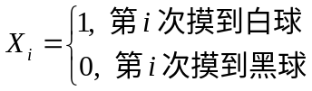，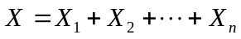 2分
又知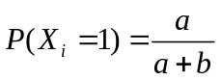，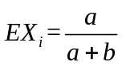，故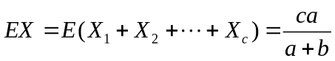. 3分
5、将一枚骰子重复独立的抛掷n次，分别表示各次抛出的点数，记
为n次抛掷抛出点数的平均值，试求当时，依概率收敛于多少？
答：表示各次抛出的点数，独立同分布，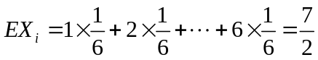
故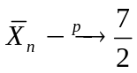. 5分
6、设是来自正态总体的简单随机样本，试求统计量服从什么分布？自由度是多少？
答：由于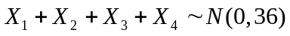，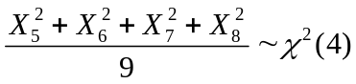，得
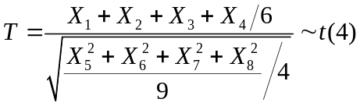. 5分
二、（10分）某人上班所需的时间（单位：min），已知上班时间为8：30，他每天8：00出门，求：
（1）某天迟到的概率；（2）一周（以5天计）最多迟到一次的概率.
解 （1）由题意知某人路上所花时间超过30分钟，他就迟到了，因此所求概率为
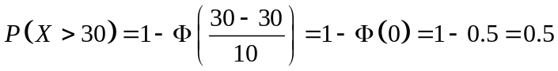； 5分
（2）记为5天中某人迟到的次数，则服从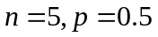的二项分布，5天中最多迟到一次的概率为
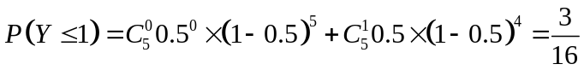. 5分
三、（10分）设相互独立且服从参数为的分布，令， 试求（1）的概率分布；（2）当为何值时，最小.
解：（1）设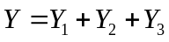，则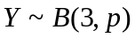，则
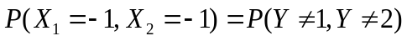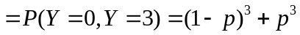
即的概率分布为
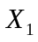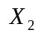 | 
 | 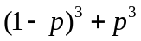 | 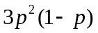
 | 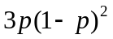
6分
（2）
所以当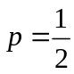为何值时，最小，且最小值为. 4分
四、（10分）假设曹冲称象时把同一头大象等重的一堆石块分为 300 次称量，每次称量产生的误差相互独立，且都服从区间 ( ̶ 0.5, 0.5) 上的均匀分布 (单位: 千克)，试求总误差的绝对值不超过10千克的概率.
解：由题意，设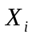表示第i块石头的测量误差，则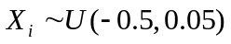，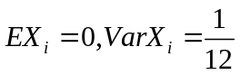
2分
则由中心极限定理，得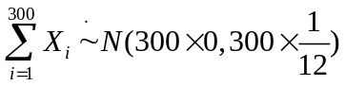，则
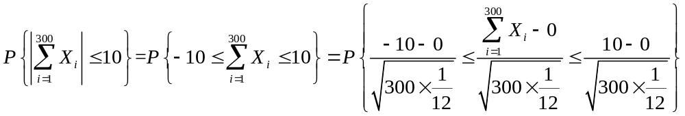.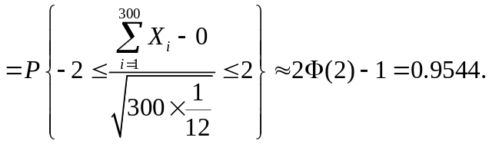 8分
五、（10分）设总体的分布函数为 其中是未知参数，是的样本，试求的最大似然估计量.
解：总体的密度函数为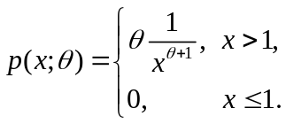 2分
似然函数为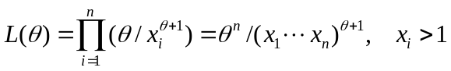， 3分
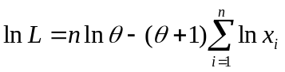 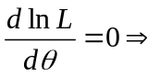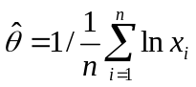. 5分
六、(10分)某组装产品内有部分噪音很大的次品，很伤脑筋，产生次品的原因似乎是由于这种组装品的某个部位的间隙过大引起的，为了检验这个认识是否正确，特从正品A和次品B中各抽出8个产品，对其间隙进行测量，测量数据如下（单位：）
A：4 8 2 3 5 4 6 7
B：7 12 13 15 8 10 12 9
在正态分布假设下请对A与B中的间隙的均值是否存在显著性差异进行检验（）.
解 假设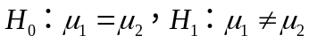 2分
拒绝域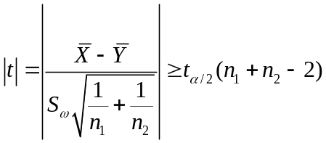 5分
经计算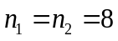，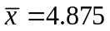，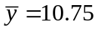，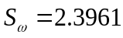，
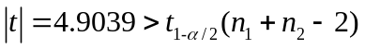. 3分
拒绝原假设，即可以认为正品与次品的平均间隙存在显著性差异.
七、（10分）设回归模型为，其中相互独立同分布，其分布为
. 试求的最大似然估计，并比较是否与最小二乘估计一致.
解：由回归模型得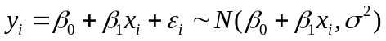，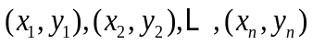是取自总
体的简单随机样本，则
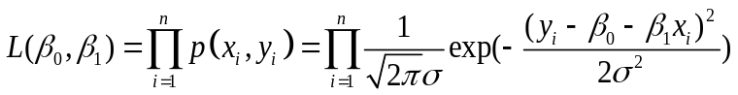 3分
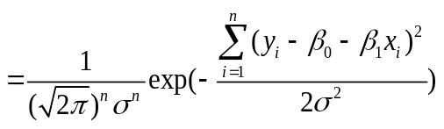.
即求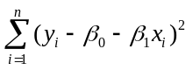的最小值，经计算得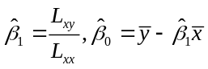，与最小二乘估计一样. 7分
（或者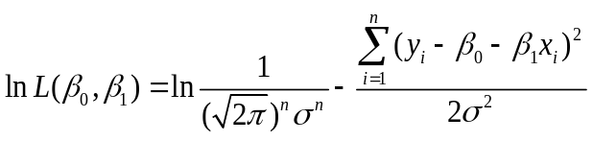，求导，得最大似然估计）
八、（10分）设随机变量，（1）证明随机变量；
（2）如果，且，求的值.
证：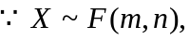 由分布的定义可令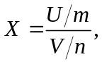 其中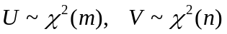，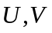相互独立，故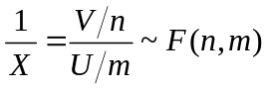. 5分
（2）当时，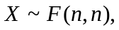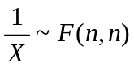，故有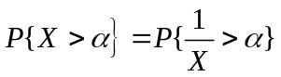
从而. 5分

